Практические рекомендации для родителей:
«Комплекс упражнений для растягивания
подъязычной связки (уздечки)»

Подготовила: учитель-логопед
МБДОУ «Белоснежка»
ЯНАО г.Ноябрьск
Кубарькова Н.Н.

Даже если уздечка укорочена (менее 8 мм.), то лучше её растягивать, чем оперировать. В пользу этого говорит то, что после операции на уздечке останется рубец, который также будет сокращать её подвижность. Кроме того, прооперированный ребёнок ещё долго будет опасаться делать артикуляционные упражнения для подъязычной связки, чтобы избежать некогда испытанных болевых ощущений
Короткая уздечка языка растягивается на необходимую длину с помощью специальных упражнений. Если она очень короткая на её растягивание может потребоваться достаточное количество времени.
В норме длина уздечки 1,5 см. Если уздечка укорочена, движения языка ограничены. Следовательно, нарушается произношение звуков, требующих поднятие языка вверх.
Правила постановки звуков при короткой уздечке
Звуки, требующие заметного подъёма кончика языка вверх (р, ш, ж), ставятся после полного вытягивания у ребёнка подъязычной связки.
Звуки (л, ч, щ, ть, дь) можно начинать ставить, когда уздечка ещё не до конца растянулась, но уже есть некоторый подъём вверх кончика языка.
Нормативному произношению прочих звуков русского языка короткая уздечка не препятствует.
Правила выполнения упражнений
При выполнении упражнений рот нужно открывать максимально широко, но в то же время так, чтобы ребёнок мог дотянуться кончиком языка до альвеол.
Все движения должны выполняться медленно, на улыбке, близко к пределу возможного.
Следует иметь в виду, что выполнение упражнений для ребёнка физически тяжело, язык может уставать, подъязычная связка может болеть – дайте ему отдых.

Артикуляционные упражнения для растягивания уздечки языка
(Е. М. Косинова [4], Е. Н. Краузе [5], О.А.Новиковская [7]):
«Маляр»
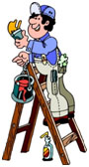
Улыбнуться, открыть рот. Широким кончиком языка погладить нёбо от зубов к горлу. Нижняя челюсть не должна двигаться.
Красить комнаты пора.
Пригласили маляра.
Челюсть ниже опускаем,
Маляру мы помогаем.

«Лошадка»
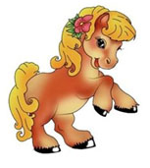
Улыбнуться, открыть рот. Пощёлкать кончиком языка, как цокают лошадки. Рот при этом открыт, кончик языка не вытянут и не заострён. Следить, чтобы он не подворачивался внутрь, а нижняя челюсть оставалась неподвижной.
Едем, едем на лошадке
По дорожке гладкой.
В гости нас звала соседка
Кушать пудинг сладкий.
Мы приехали к обеду,
А соседки дома нету.

«Грибок»
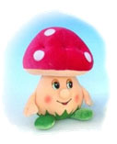
Улыбнуться, открыть рот. Присосать широкий язык к нёбу. Это шляпка гриба, а подъязычная связка – ножка. Кончик языка не должен подворачиваться, губы – в улыбке. Если ребёнку не удаётся присосать язык, то можно пощёлкать языком, как в упражнении «Лошадка». В пощёлкивании тренируется нужное движение языка.
Я стою на ножке тонкой,
Я стою на ножке гладкой,
Под коричневою шляпкой
С бархатной подкладкой.
«Гармошка»
Положение языка как в упражнении «Грибок», губы в улыбке. Не отрывая язык, открывать и закрывать рот.
На гармошке я играю,
Рот пошире открываю,
К нёбу язычок прижму,
Ниже челюсть отведу.
«Барабан»
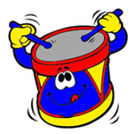
Улыбнуться, открыть рот. Многократно и отчетливо произносить звук Д-Д-Д. Язык при произнесении этого звука упирается в верхние зубы, рот не закрывать. Очень часто при выполнении этого упражнения ребенок закрывает рот. Чтобы этого не происходило, можно зажать зубами палочку шириной примерно 1 см или ручку детской зубной щетки прямоугольной формы (ручка не должна быть толстой, она должна быть прямой, как линеечка).
В барабан мы сильно бьем
И все вместе мы поем: «Д – д – д – д!»
«Качели»
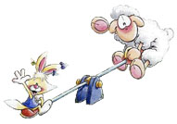
Улыбнуться, открыть рот. На счет «раз-два» поочередно упираться языком то в верхние, то в нижние зубы. Нижняя челюсть при этом неподвижна.
На качелях я качаюсь
Вверх-вниз, вверх-вниз.
Я все выше поднимаюсь,
А потом – вниз.
«Дотянись до носа»
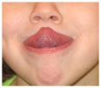
Улыбнуться, открыть рот. Широкий кончик языка поднять к носу и опустить к верхней губе. Следить, чтобы язык не сужался, а губы и нижняя челюсть были неподвижны.

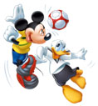
«Футбол»
Рот закрыть, кончик языка с напряжением упирать то в одну, то в другую щёку так, чтобы под щекой надувались мячики.
«Котёнок»
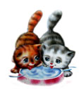
На блюдечко положить немного сгущёнки (сметаны, варенья) и предложить ребенку слизать её языком как котёнок. Можно также лизать мороженое.

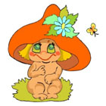
«Грибок» с элементами самомассажа
Предложить выполнить упражнение «Грибок». Ребёнок сам перетирает уздечку большим и указательным пальцами руки.

Желаю удачи!

Литература

Архипова Е.Ф. Логопедический массаж при дизартрии. – М., 2014.
Водовозова Н.Г. Логопедический массаж язычной мускулатуры с речевым сопровождением // Логопед. – 2009.- № 2.

